- 在原来的代码上右键，选择Add new选项，点击Qt设计师类界面，并命名为Calculator：
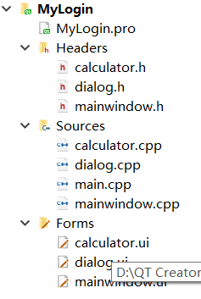
图1增加工程
- 设计Calculator的ui界面，添加LineEdit输入框3个，下拉组合框ComboBox1个，按钮Button2个，段位显示LcdNumber1个，并重新命名：
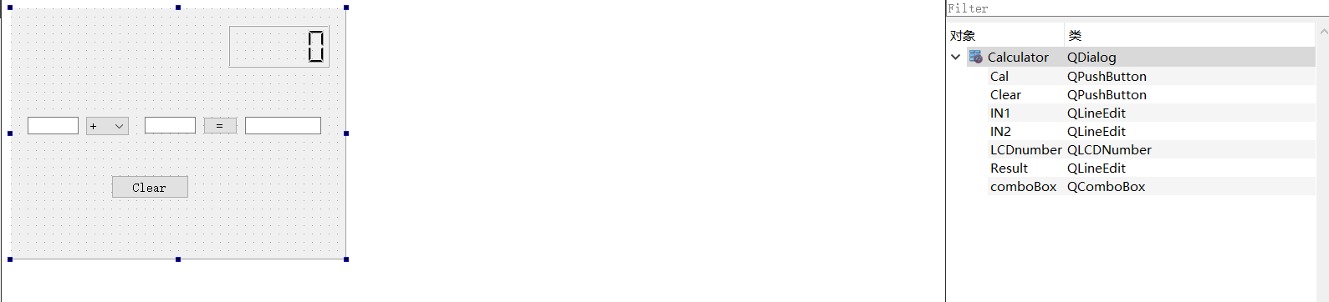
图2 ui界面的设计

- 关键代码编写：
//计算机关键代码
void Calculator::on_Cal_clicked()
{
double num1 = ui->IN1->text().toDouble();
double num2 = ui->IN2->text().toDouble();
double num3;
int index = ui->comboBox->currentIndex();
if (index == 0){
num3 = num1 + num2;
qDebug ("Add has Done");
}
if(index == 1){
num3 =num1 - num2;
}
if(index == 2){
num3 = num1 * num2;
}
if(index == 3){
if(num2 == 0){
qDebug("num2 is 0!");
QMessageBox::about(this,"注意","除数不能为0！");
}else{
num3 = num1 / num2;
}
}
ui->Result->setText(QString::number(num3));
ui->LCDnumber->display(num3);
}

void Calculator::on_Clear_clicked()
{
ui->IN1->clear();
ui->IN2->clear();
ui->Result->clear();
}

//实现从dialog转至calculator界面的代码
void Dialog::on_pushButton_clicked()
{
cal = new Calculator;
cal ->setModal(false);
cal->show();
}
void Dialog::on_pushButton_2_clicked()
{
MainWindow *mw = new MainWindow;
mw ->show();
}

4.构建（build）项目，检查是否报错
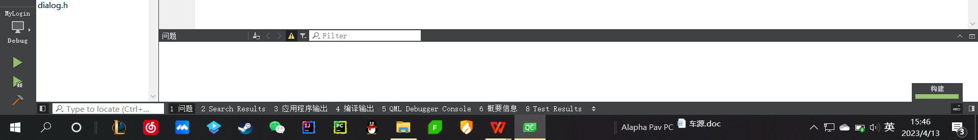
图3 构建项目，检查错误

- 项目运行效果
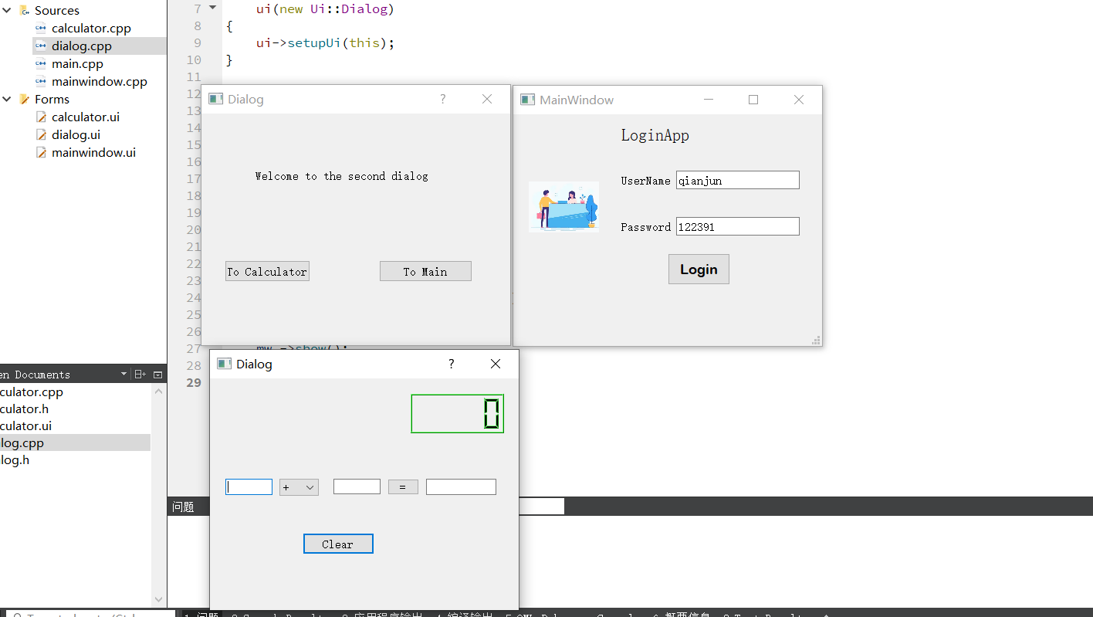
图4 项目运行效果

